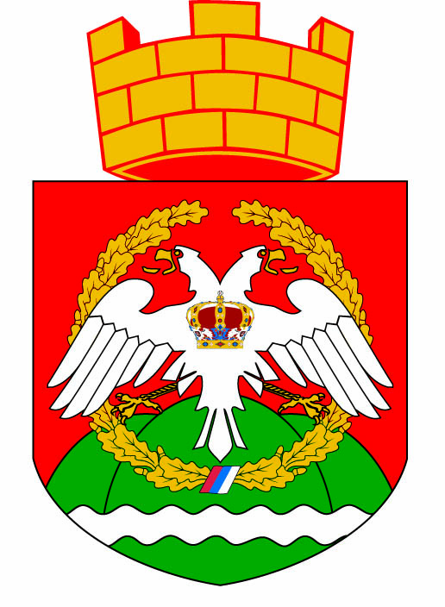

Јавна расправа-обавештење

Обавештавамо заинтересовану јавност да ће јавна расправа поводом доношења Плана развоја културе ГО Савски венац за период 2017. до 2019. године, бити одржана у петак 03.03.2017. године у свечаној сали зграде општине, ул. Кнеза Милоша бр. 69, са почетком у 14:00 сати.

